《高等数学（一）》全真押题试卷（二）

一、单项选择题(共10题，合计40分)
1
A.
B.
C.
D.
[正确答案]D

本题分值：4分
试题解析:
本题考查的知识点为可变上限积分的求导．
当f(x)为连续函数，φ(x)为可导函数时，
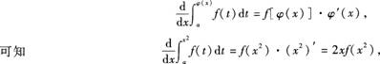因此应选D．

2
A.
B.
C.
D.
[正确答案]D

本题分值：4分
试题解析:
本题考查的知识点为偏导数的计算．
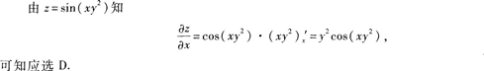

3
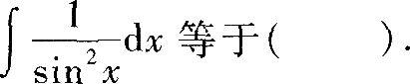
A.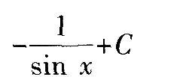
B.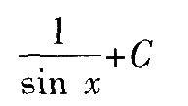
C. －cot x＋C
D. cotx＋C
[正确答案]C

本题分值：4分
试题解析:
本题考查的知识点为不定积分基本公式．
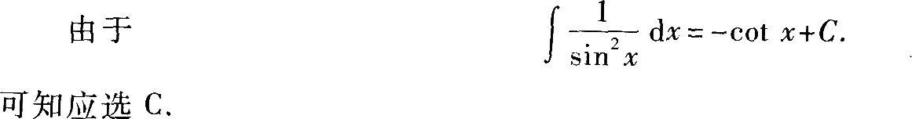

4
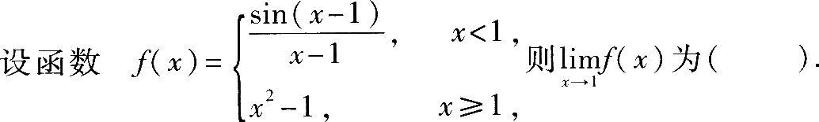
A. 0
B. 1
C. 2
D. 不存在
[正确答案]D

本题分值：4分
试题解析:
本题考查的知识点为极限与左极限、右极限的关系．
由于f(x)为分段函数，点x＝1为f(x)的分段点，且在x＝1的两侧，f(x)的表达式不相同，因此应考虑左极限与右极限．
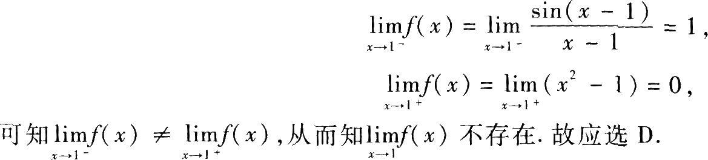

5
A.
B.
C.
D.
[正确答案]C

本题分值：4分
试题解析:
本题考查的知识点为复合函数导数的运算．
由复合函数的导数链式法则知
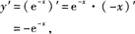
可知应选C

6
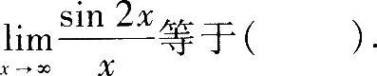
A. 2
B. 1
C. 1/2
D. 0
[正确答案]D

本题分值：4分
试题解析:
本题考查的知识点为重要极限公式与无穷小量的性质．
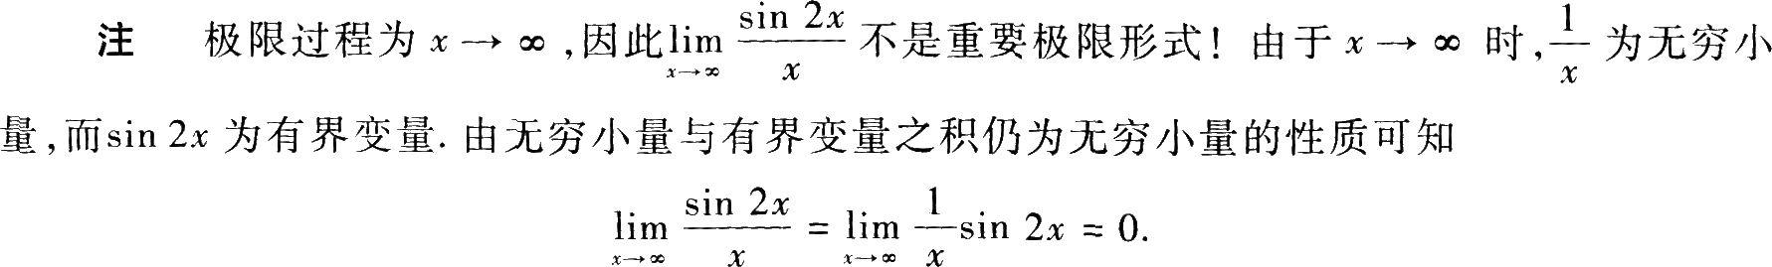

7
A. x2+C
B. x2-x+C
C. 2x2+x+C
D. 2x2+C
[正确答案]B

本题分值：4分
试题解析:
本题考查的知识点为不定积分运算．
因此选B．

8
设函数f(x)在区间(0，1)内可导f'(x)>0，则在(0，1)内f(x)（ ）．
A. 单调增加
B. 单调减少
C. 为常量
D. 既非单调，也非常量
[正确答案]A

本题分值：4分
试题解析:
本题考查的知识点为利用导数符号判定函数的单调性．
由于f(x)在(0，1)内有f'(x)>0，可知f(x)在(0，1)内单调增加，故应选A．

9
A. f(1)－f(0)
B. 2[f(1)－f(0)]
C. 2[f(2)－f(0)]
D.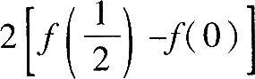
[正确答案]D

本题分值：4分
试题解析:
本题考查的知识点为定积分的性质；牛顿－莱布尼茨公式．
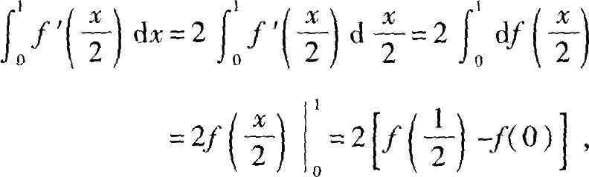
可知应选D．

10
A.
B.
C.
D.
[正确答案]A

本题分值：4分
试题解析:
本题考查的知识点为偏导数的计算．
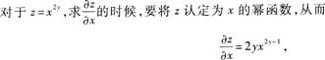
可知应选A．

二、填空题(共10题，合计40分)
11
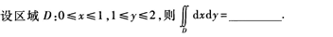
[正确答案]
本题考查的知识点为二重积分的计算．

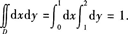
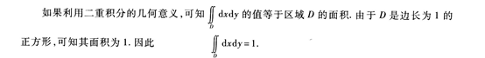
本题分值：4分
试题解析:

12
过M0(1，－1，2)且垂直于平面2x-y＋3z-1＝0的直线方程为 ．
[正确答案]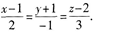

本题分值：4分
试题解析:
本题考查的知识点为直线方程的求解．
由于所求直线与平面垂直，因此直线的方向向量s可取为已知平面的法向量n＝(2，－1，3)．
由直线的点向式方程可知所求直线方程为

13
设y＝f(x)在点x＝0处可导，且x＝0为f(x)的极值点，则f'(0)＝
[正确答案]0

本题分值：4分
试题解析:
本题考查的知识点为极值的必要条件．
由于y＝f(x)在点x＝0可导，且x＝0为f(x)的极值点，由极值的必要条件可知有f'(0)＝0．

14
微分方程y'＝0的通解为 ．
[正确答案]y＝C．

本题分值：4分
试题解析:
本题考查的知识点为微分方程通解的概念．
微分方程为y'＝0．
dy＝0．y＝C．

15
[正确答案]

本题分值：4分
试题解析:
本题考查的知识点为二阶常系数线性齐次微分方程的求解．
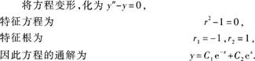

16
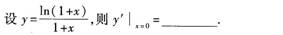
[正确答案]1

本题分值：4分
试题解析:
本题考查的知识点为导数的计算．

17
[正确答案]
本题考查的知识点为极限运算．

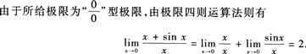

本题分值：4分
试题解析:

18微分方程y'＋9y＝0的通解为________
[正确答案]
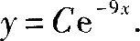

本题分值：4分
试题解析:
本题考查的知识点为求解可分离变量微分方程．
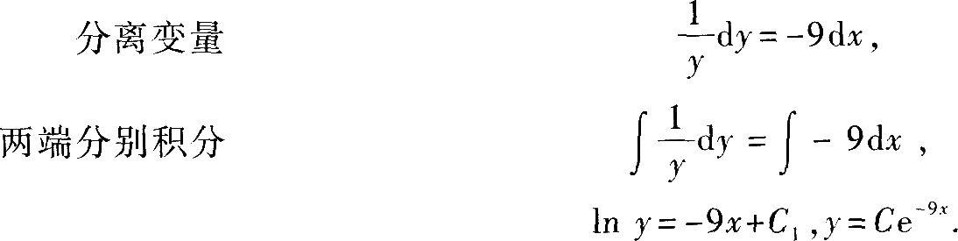

19
设y＝3＋cosx，则y'＝
[正确答案]－sin X．

本题分值：4分
试题解析:
本题考查的知识点为导数运算．

20
[正确答案]

本题分值：4分
试题解析:
本题考查的知识点为不定积分的凑微分法．

三、解答题(共8题，合计70分)
21
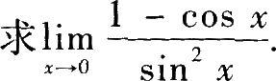
[正确答案]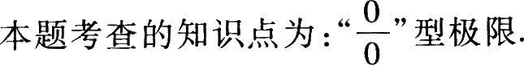
解法1利用等价无穷小量代换．
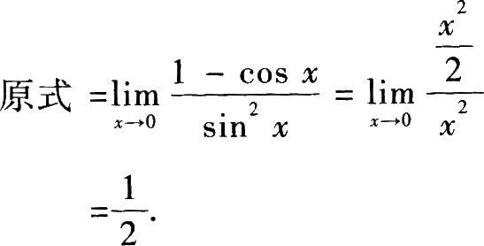
解法2利用洛必达法则．
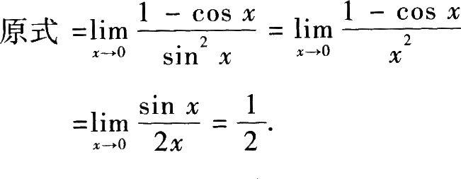

本题分值：8分
试题解析:

22
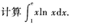
[正确答案]

本题分值：8分
试题解析:

23
求y=xlnx的极值与极值点
[正确答案]
y=x1nx的定义域为x>0，

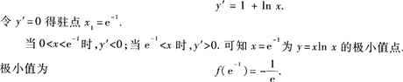

本题分值：9分
试题解析:

24
[正确答案]
本题考查的知识点为函数求导．
由于y=xsinx，可得

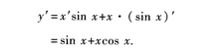

本题分值：9分
试题解析:

25
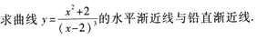
[正确答案]
本题考查的知识点为求曲线的渐近线．
由于
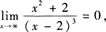
可知y＝0为所给曲线的水平渐近线．

本题分值：9分
试题解析:
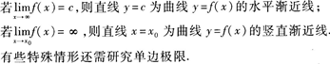

26
[正确答案]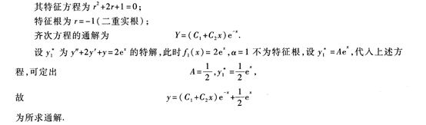

本题分值：9分
试题解析:

27
[正确答案]
本题考查的知识点为两个：定积分表示－个确定的数值；计算定积分．
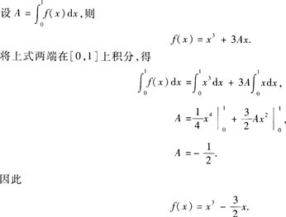

本题分值：9分
试题解析:
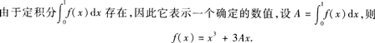
这是解题的关键!为了能求出A，可考虑将左端也转化为A的表达式，为此将上式两端在[0，1]上取定积分，可得
得出A的方程，可解出A，从而求得f(x)．
本题是考生感到困难的题目，普遍感到无从下手，这是因为不会利用“定积分表示－个数值”的性质．
这种解题思路可以推广到极限、二重积分等问题中．

28
[正确答案]
本题考查的知识点为曲线的切线方程．
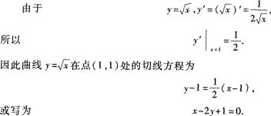

本题分值：9分
试题解析:

